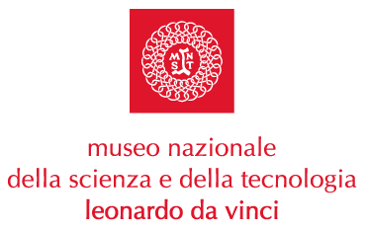 | 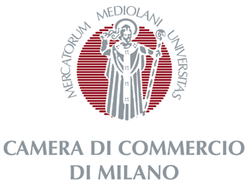

SULLE SPALLE DEI GIGANTI
Le frontiere della scienza
Conversazioni condotte da Giovanni Caprara

PAOLO DE BERNARDIS
“Universo: dalle nostre origini al mistero della massa mancante”
introduce Massimo Sordi, vicepresidente Camera di Commercio di Milano

giovedì 3 marzo 2005 | ore 18.30
Sala del Cenacolo

Museo Nazionale della Scienza e della Tecnologia
Ingresso libero fino ad esaurimento posti

Paolo De Bernardis ha scoperto e studiato le prime impronte delle galassie, cioè i segni primordiali dai quali sono poi nate e cresciute le isole stellari che oggi popolano il cielo.
La ricerca di che cosa accadde nei primi momenti della nascita dell’Universo è la grande sfida
dell’astronomia di oggi. Si sa che tutto ha avuto origine da un grande scoppio, originato dalla concentrazione di una grandissima energia che si trasforma in materia. Come dei detective gli astronomi puntano gli occhi su questi momenti misteriosi che potrebbero nascondere anche la chiave dell’evoluzione futura.
L’enigma più grande da risolvere è quello della “massa mancante”. Oggi, infatti, l’universo conosciuto rappresenta appena il tre per cento dell’intera massa che l’universo dovrebbe avere secondo le teorie che spiegano la sua evoluzione.
Dov’è allora il novantasette per cento della massa che ancora non siamo riusciti a scoprire? Non riusciamo a scoprirla perchè costituita da un tipo di materia a noi sconosciuta? E’ solo una questione di strumenti inadeguati oppure sono sbagliate le teorie che spiegano l’Universo?
A queste e a molte altre affascinanti domande sul futuro dell’Universo e sul nostro futuro risponderà il noto astrofisico e cosmologo Paolo De Bernardis.

Cenni biografici
Nato a Firenze nel 1959 si è laureato in Fisica nel 1982 presso l’Università di Roma La Sapienza dove è attualmente titolare dei corsi di Astrofisica e di Cosmologia per la Laurea in Fisica.
E' autore di più di 100 articoli su riviste internazionali; molti di questi lavori sono considerati "di riferimento" nel rispettivo ambito di ricerca.

Il suo campo di attività concerne l’Astrofisica Sperimentale e la Cosmologia, e in particolare lo studio della radiazione cosmica di fondo (ossia l'eco di quella grande esplosione nota come Big-Bang dalla quale ha avuto origine il nostro Universo) effettuato tramite esperimenti da pallone stratosferico.
E’ stato membro di tre spedizioni del Programma Nazionale di Ricerche in Antartide essendo responsabile italiano dell’esperimento internazionale BOOMERanG/B2K. Tale esperimento ha avuto come obiettivo lo studio di quelle piccolissime variazioni nella distribuzione della materia primordiale dalle quali, si ritiene, possano essersi generate le galassie. Alcune misure compiute nel 2003, di una precisione mai raggiunta prima, hanno avuto grande rinomanza sulla stampa nazionale e internazionale e hanno avuto l'onore di una copertina sulla rivista Nature.
Partecipa attivamente a progetti internazionali di punta; fra questi: Archeops e MAXIMA sulla radiazione cosmica di fondo e il satellite Planck dell'Agenzia Spaziale Europea. E’ uno degli editori delle riviste internazionali Journal of Cosmology and Astroparticle Physics e Memorie della Societa’ Astronomica Italiana.

PROSSIMI INCONTRI:

Giovedì 7 aprile 2005 UMBERTO VERONESI

ore 18.30 “Il futuro della nostra salute”

Giovedì 19 maggio 2005 UGO AMALDI

ore 18.30 “Viaggio nell’infinitamente piccolo della materia”

SULLE SPALLE DEI GIGANTI – Le frontiere della scienza è un’iniziativa, giunta alla III edizione, organizzata dal Museo Nazionale della Scienza e della Tecnologia in collaborazione con Camera di Commercio di Milano e Quark.

Museo Nazionale della Scienza e della Tecnologia

“Leonardo da Vinci”
Relazioni esterne e Comunicazione
Telefono 02 48555 450-343-372
Via San Vittore 21 – 20123 Milano
stampa@museoscienza.org

